**1. CHOIX D’ÉTUDES**

**Les femmes représentent la majorité des titulaires de grade universitaire dans la plupart des domaines d’études, mais elles demeurent minoritaires parmi les détenteurs de grade en STGM*:**

Parmi les adultes de 25 à 64 ans ayant un grade universitaire hors STGM, six sur 10 (61 %) étaient des femmes, tandis que parmi les titulaires de grade en STGM, trois sur 10 (33 %) étaient des femmes.

***STGM****: sciences et technologies, génie et technologies du génie, et mathématiques et sciences informatiques.*

#### **Figure 1 – Diplômés en STGM et dans d’autres domaines par sexe en 2011**

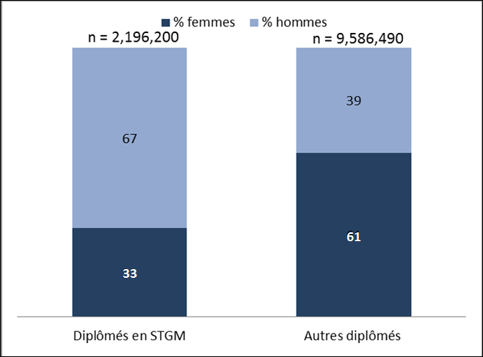

(Source : <http://www12.statcan.gc.ca/nhs-enm/2011/as-sa/99-012-x/99-012-x2011001-fra.cfm>)

**En sciences, les femmes étudient surtout en sciences naturelles (biologie par exemple) et sont sous-représentées dans les domaines du génie et des mathématiques**

**Figure 2 – Diplômés en STGM, par domaine et par sexe en 2011**

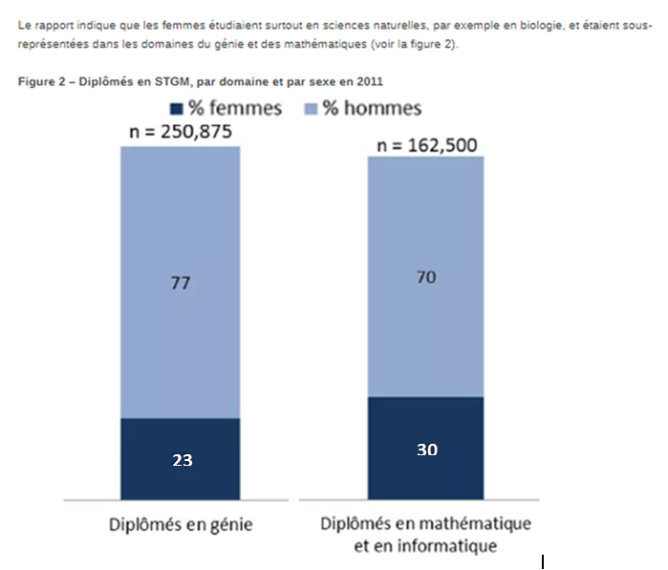

**Données pour le génie en particulier**

**Figure 3 – Pourcentage d’inscriptions féminines au premier cycle, par domaine du génie et par sexe (2016), Canada.**

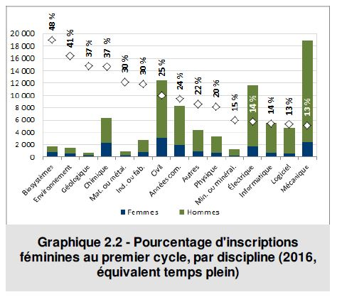

(Source : <https://engineerscanada.ca/fr/rapports/des-ingenieurs-canadiens-pour-lavenir-2016> )

***Ingénieurs Canada, qui regroupe les ordres d’ingénieurs provinciaux, s’est fixé l’objectif : « 30 en 30 » :* Que 30% des nouveaux ingénieurs soient des femmes en 2030.**

<https://engineerscanada.ca/fr/diversite/les-femmes-en-genie/30-en-30>

**2. DES FACTEURS CULTURELS?**

**Les femmes sont systématiquement moins susceptibles que les hommes de choisir un programme en STGM, quelles que soient leurs aptitudes en mathématiques.**

Parmi les femmes qui sont allées à l’université, 23 % de celles qui étaient classées dans les trois catégories **supérieures** de scores du PISA* (sur six) ont choisi un programme d’études en STGM, alors que c’était le cas de 45,7% des hommes dans la même situation.

***\*PISA*** *(programme international pour le suivi des acquis des élèves) est un test évaluant les aptitudes en sciences et en mathématiques reconnu à l’échelle internationale.*

(Source : <http://www.statcan.gc.ca/pub/75-006-x/2013001/article/11874-fra.htm> )

**Intentions d’études**

### **Figure 4 – Intentions de carrière des jeunes de 15 ans, par domaine et par sexe en 2012**

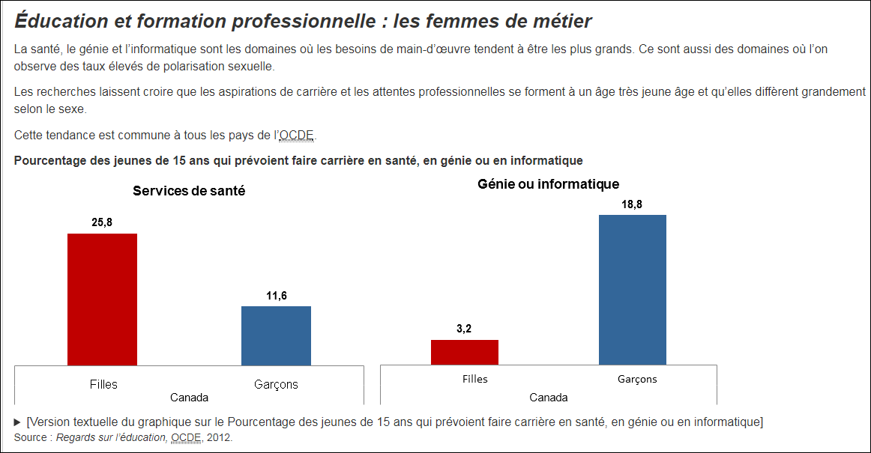

**3. SUR LE MARCHÉ DU TRAVAIL**

**Un écart important dans les professions**

**Figure 5 – Proportion de femmes dans la population active, par domaine professionnel, 2014 à 2016**

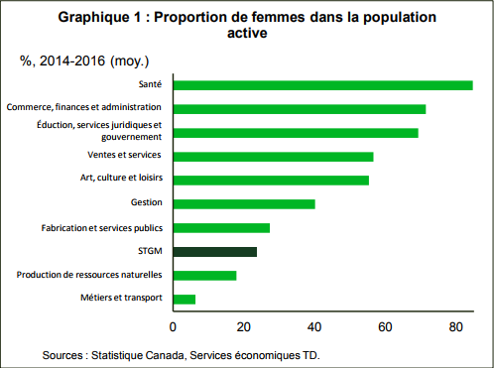

[Source : https://economics.td.com/domains/economics.td.com/documents/reports/bc/wistem/Les-femmes-en-STGM.pdf](Source :%20https://economics.td.com/domains/economics.td.com/documents/reports/bc/wistem/Les-femmes-en-STGM.pdf) :

**La part des femmes est en hausse dans la plupart des professions scientifiques, sauf dans le domaine de l’informatique.**

« Parmi les travailleurs âgés de 25 à 64 ans, la part des femmes dans les professions scientifiques est passée de 18 % en 1991 à 23 % en 2011 pour les professions de niveau universitaire, et de 14 % à 21 % dans le cas des professions scientifiques de niveau collégial».

(Source : <http://www.statcan.gc.ca/pub/75-006-x/2016001/article/14643-fra.htm>)